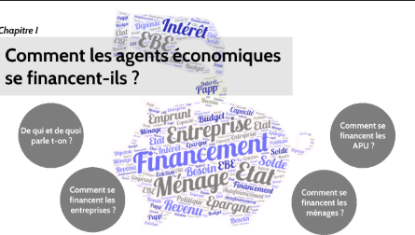

Questionnement : Comment les agents économiques se financent – ils ?

Objectifs :

- Comprendre que le financement consiste à couvrir des besoins de financement par des capacités de financement.
- Comprendre que le taux d’intérêt – à la fois la rémunération du prêteur et le coût du crédit pour l’emprunteur – est le prix sur le marché des fonds prêtables.
- Savoir que le revenu disponible des ménages se répartit entre consommation et épargne et qu’ils peuvent dégager des besoins ou des capacités de financement.
- Savoir ce qu’est l’excédent brut d’exploitation et comprendre que les entreprises se financent par autofinancement et financement externe (emprunts bancaires et recours au marché financier, en particulier actions et obligations).
- Savoir que le solde budgétaire résulte de la différence entre les recettes (fiscales et non fiscales) et les dépenses de l’État ;
- Comprendre que le déficit budgétaire est financé par l’emprunt et savoir qu’une politique de dépenses publiques peut avoir des effets contradictoires sur l’activité (relance de la demande / effet d’éviction).

Notions à connaître : Financement, financement interne (ou autofinancement), externe (direct et indirect) • Agent à besoin de financement, agent à capacité de financement • Marché des fonds prêtables • Taux d’intérêt • Crédit, créance, dette • Action, obligation • Revenus primaires, revenu disponible, cotisations sociales • Investissement, épargne • Excédent brut d’exploitation • Politique budgétaire expansionniste, politique budgétaire restrictive.

PLAN

I. Quels sont les grands principes du financement de l’économie ?

A. Besoin et capacité de financement des agents économiques
B. Les différents types de financement
C. Le rôle des taux d’intérêt

II. Comment les ménages et les entreprises se financent-ils ?

A. Les ménages épargnent et empruntent
B. Les entreprises ont recours au financement interne et externe

III. Le financement de l’État

A. Comment l’État se finance-t-il ?
B. Les conséquences de la hausse des dépenses publiques

I. Quels sont les grands principes du financement de l’économie ?

A. Besoin et capacité de financement des agents économiques

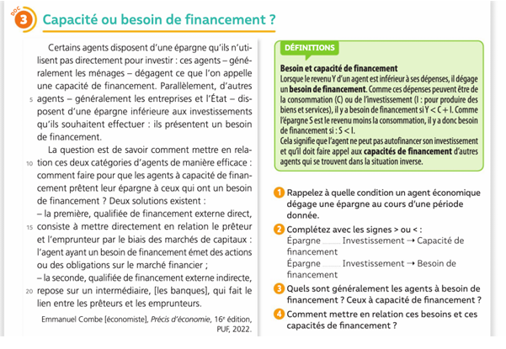
Questions :

1. Identifiez au niveau macroéconomique les principaux agents économiques en besoin de financement et ceux en capacité de financement.
2. Distinguer la capacité et le besoin de financement

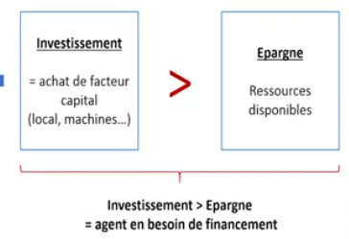

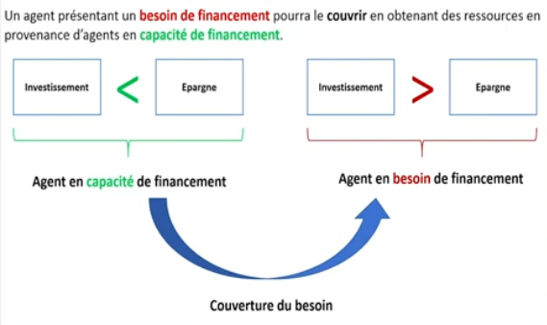

Bilan :
Les agents à capacité de financement (ACF) : les ACF sont les agents économiques dont les revenus sont supérieurs aux dépenses. Une fois leurs dépenses courantes et leurs investissements financés, les ACF disposent d'excédents financiers. Ils s'autofinancent et réalisent une épargne financière, qui peut être placée
Les agents à besoin de financement (ABF) : les ABF sont les agents économiques dont les dépenses excèdent les revenus. Ils ne peuvent se financer qu'en faisant appel à d'autres agents. Ils doivent donc se procurer un financement externe.

Au niveau macroéconomique, les entreprises et l'Etat sont des ABF alors que les ménages sont des ACF.

Exercice :

Lorsque les agents économiques possèdent une épargne brute supérieure à leur …………………………….., ils sont en …………………………….. de financement. Ils vont pouvoir s’…………………………….(on parle de financement interne) et/ou bien ils vont pouvoir financer des agents à besoin de financement. Dans le cas contraire, ils vont devoir avoir recours à un financement …………………………. Pour ce faire, le système financier met en relation les agents à capacité de financement avec les agents à ………………………… de financement sur le marché des fonds prêtables.

B. Les différents types de financement
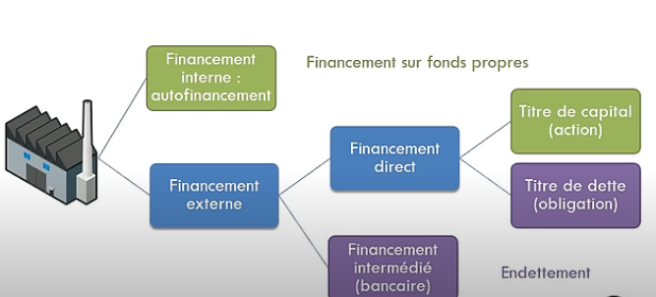

- Financement interne ou auto financement

Lien vidéo : Le financement des entreprises

- Financement externe indirect (intermédié)

Les sources de financement d'une entreprise : l’emprunt auprès des banques

- Financement externe direct désintermédié (de marché)
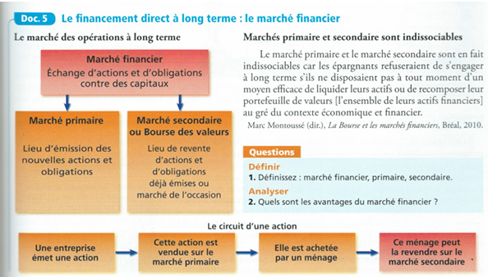

Document
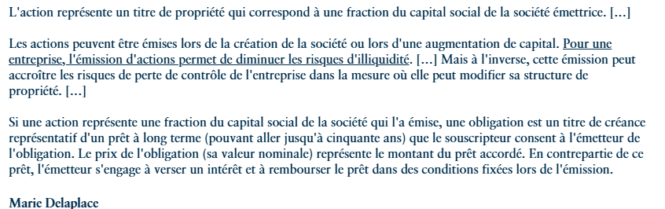

Questions : 1. Quelles sont les principales différences entre les actions et les obligations ?
2. Quels sont les avantages et les inconvénients d'un financement par action et d'un financement par obligation pour une entreprise ?
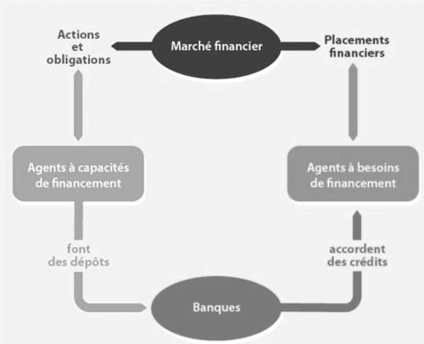

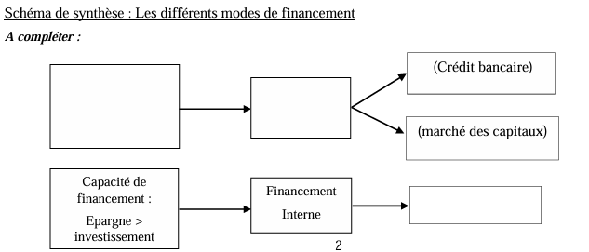

C. Le rôle des taux d’intérêt

Document
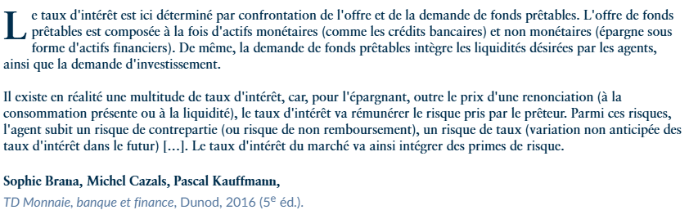

Questions : 1. Donnez une définition du taux d’intérêt
2. Pourquoi le taux d’intérêt est-il le prix d’une renonciation ?
3. Pourquoi le taux d’intérêt incluse t-il une prime de risque ?

Le taux d’intérêt représente ainsi le prix de la monnaie, c’est-à-dire la somme que doit verser un emprunteur à celui qui lui a prêté ses fonds disponibles

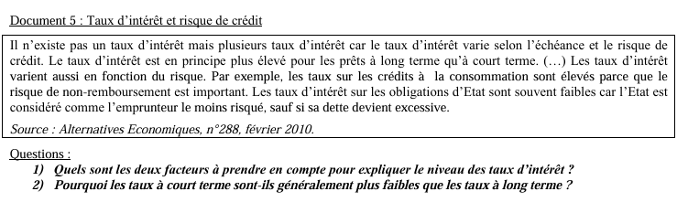

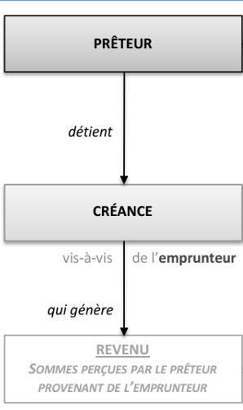
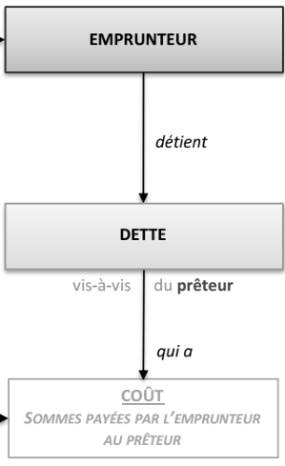

Recherche :
Le marché des fonds prêtables
1) Que représente le marché des fonds prêtables ?
2) A quoi correspondent l’offre et la demande sur ce marché ?
3) Que représente le taux d’intérêt sur le marché des fonds prêtables ?
4) Pourquoi la courbe d’offre est-elle croissante ?
5) Pourquoi la courbe de demande est-elle décroissante ?

-----------------------------------------------------------------------

Point :
L’offre et la demande de fonds prêtables se rencontrent sur un marché. Le graphique représente les comportements agrégés des ABF et ACF au niveau macroéconomique, c'est-à-dire au niveau de l’économie dans son ensemble.
Le taux d’intérêt représente le prix de la monnaie et résulte de la confrontation entre l’offre et la demande de monnaie et donc, de sa plus ou moins grande rareté.

Exercice texte à trou :

La demande de monnaie (= la demande de fonds prêtables par les ABF) et l’offre de monnaie (l’offre de fonds prêtables par les ACF) varient en fonction du ……………………. Plus il augmente, plus l’épargnant est incité à renoncer à une consommation immédiate. Moins le demandeur de monnaie sera incité à demander du crédit car les remboursements, avec les taux d’intérêt inclus, seront plus élevés. Quand il …………….., l’offreur de monnaie est moins incité à différer sa consommation et à épargner alors que le demandeur de monnaie est incité à plus recourir au crédit car les remboursements s’allègent. La demande est donc une fonction ……………du prix (le taux d’intérêt) : quand le prix augmente, la demande diminue et inversement. Tandis que l’…………. est une fonction croissante du prix : plus le taux d’intérêt est ……………. et plus l’offre augmente et inversement. Le prix de la monnaie est donc fonction de ces 2 comportements contraires et de la plus ou moins grande rareté de la monnaie disponible sur le marché des fonds prêtables.

Remarque : Taux d’intérêt réel = taux d’intérêt nominal – taux d’inflation.

II. Comment les ménages et les entreprises se financent-ils ?
A. Les ménages épargnent et empruntent

Les ménages disposent d’un revenu disponible qui se répartit entre consommation et épargne. Celle-ci, de l’ordre de 14 % du revenu, est partiellement attribuée à l’investissement en logement. Les 5 % restants sont qualifiés d’épargne financière : ils sont généralement déposés sur un compte, avec intérêt, afin de générer de nouveaux revenus. Ainsi, d’un point de vue macroéconomique, les ménages sont structurellement des agents à capacité de financement. Autrement dit, ils fournissent des ressources aux administrations publiques et aux entreprises, lesquelles, à l’inverse, manifestent un besoin de financement.
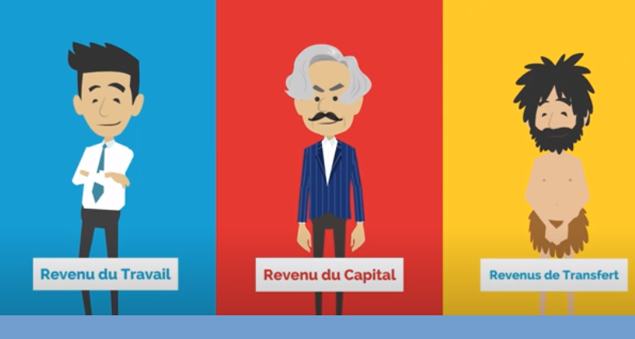
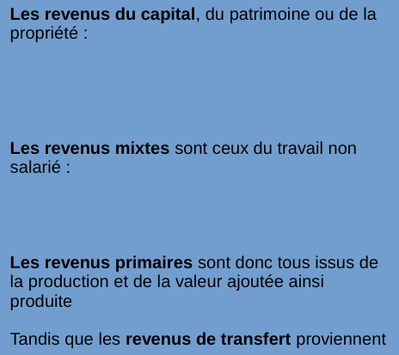

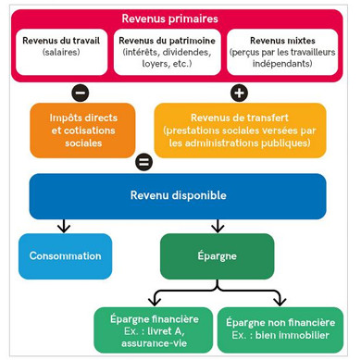
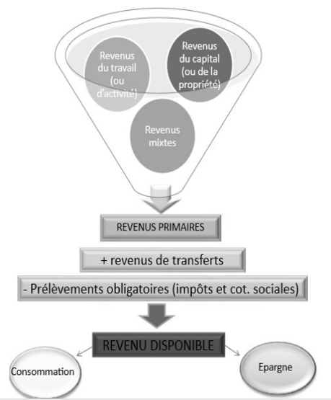

Exercice : Texte à trou
Les revenus du travail : un individu a participé directement à l’activité de ................... par le biais de son .................... Par exemple un salarié dans une entreprise perçoit un ................... et un fonctionnaire un traitement. Remarque : tous les salaires sont des revenus mais tous les revenus ne sont pas des salaires.
• Les revenus du capital : l’individu met à disposition du ............................... pour permettre la production d’un bien ou d’un service. Les revenus du capital rémunèrent donc le capital ou le ........................... utilisé pour produire. Par exemple, un propriétaire met en location un logement et il perçoit un ..........................…
. • Les revenus mixtes : l’activité professionnelle combine à la fois la mise à disposition d’un capital et le savoir-faire, le ............................. fourni. Il s’agit notamment des .................................. Par exemple les revenus d’un kinésithérapeute, qui apporte à la fois son savoir-faire et son matériel, sont des revenus mixtes. De même pour les honoraires d’un avocat qui produit un service en apportant son savoir-faire, son travail et en mettant à disposition des locaux, un bureau, un ordinateur, etc.

Questions :

1) Qu’est-ce que le revenu disponible ? Par quel calcul s’obtient-il ?
2) Que sont les cotisations sociales et les revenus de transfert ?Donnez des exemples.
3) Comment le revenu disponible est-il utilisé par les ménages ?
4) A quoi correspond l’épargne pour les ménages ? (Par quel calcul peut-on obtenir l’épargne d’un ménage ?
5) A quels usages les ménages peuvent-ils destiner leur épargne ?
6) Dans quel cas un ménage est-il en capacité de financement ?
7) Dans quels cas un ménage est-il en besoin de financement ?

B. Les entreprises ont recours au financement interne et externe

1. Le rôle de l’excédent brut d’exploitation

Exercice : L’EBE, ses composantes, ses usages :

Retrouver l’EBE par le calcul :

Une entreprise fournit, pour l’année n, les éléments suivants :
- Chiffre d’affaires en l’année n : 40 millions d’euros (M €)
- Consommations intermédiaires en année n : 14 millions d’euros soit :
  - Biens : fournitures diverses pour la fabrication, petit outillage et matériel de bureau (moins d’un an d’utilisation), électricité, eau, produits pétroliers, etc.
  - Services : entretien, chauffage, éclairage, transports, télécommunications, etc.

Elle a versé :
- Aux salariés, 17 M€, dont salaires bruts et cotisations sociales (16 M€), participation aux résultats de l’entreprise (1 M€) ;
- A l’État, 4 M€ dont impôts liés à la production (3M€) et impôt sur le bénéfice (1M€)
- Aux banques, 3 M€ : intérêts des emprunts ;
- A elle-même : excédent brut d’exploitation (à déterminer).

EXERCICE :
  - Calculez la valeur ajoutée de cette entreprise.
  - Calculez l’excédent brut d’exploitation.
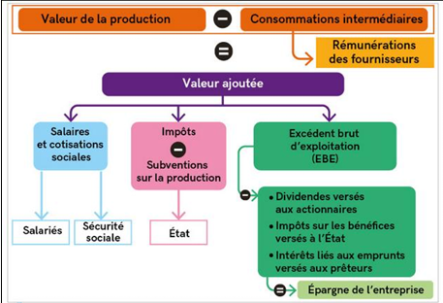

Questions :

1. Par quel calcul obtient-on la valeur ajoutée d’une entreprise ?
2) Comment se répartit la valeur ajoutée ?
3) A quoi correspond l’Excédent brut d’exploitation ?
4 ) A qui cette part de la valeur ajoutée revient-elle ? Comment le calcule-t-on ?
5) A quoi sert l’épargne d’une entreprise ? Et comment la calcule-t-on à partir de l’EBE ?
6) Supposons, qu’une entreprise souhaite investir, et que celle-ci finance son projet d’investissement grâce à son épargne. Comment appelle-t-on se mode de financement ?

Exercice
Document
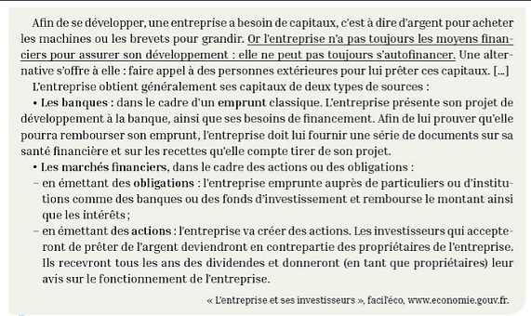

Questions

1) Lorsque les entreprises ne peuvent pas s’autofinancer, à quel autre modalité de financement doivent-elles recourir ?
2) A quel type de financement correspond l’emprunt bancaire ?
3) A quel type de financement correspond le recours au marché financier ?

III. Le financement de l’État
A. Comment l’État se finance-t-il ?

Document

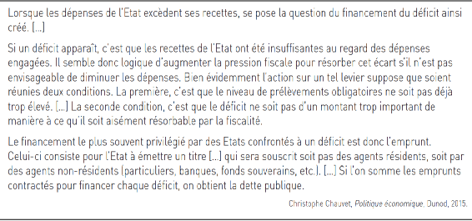

Questions :
1) Que sont les prélèvements obligatoires ?
2) De quelles manières l’Etat peut-il financer son déficit ? Expliquez.

Point : Deux modalités de financement sont utilisées par l'Etat :

- Le financement sur fonds propres : pour financer son budget, l'Etat dispose de ressources constituées à plus de 90 % de recettes fiscales. Le solde budgétaire de l’État permet de déterminer sa situation financière. Si les recettes de l’État sont supérieures à ses dépenses, le budget de l’État est en excédent. En revanche, si les dépenses sont supérieures aux recettes, le solde budgétaire est déficitaire. Dans ce cas, l’État doit s'endetter pour financer son déficit budgétaire.
- Le financement par l'endettement : le trésor public émet des titres de dette qui sont achetés par des investisseurs. Les transactions s'effectuent sur le marché obligataire. L'Etat émet deux types d'obligations.

B. Les conséquences de la hausse des dépenses publiques

D’où viennent les déficits publics et la dette publique ?

1) A partir de la vidéo « piloter le budget public » de Citéco, expliquez d’où vient la dette de l’État.

Document
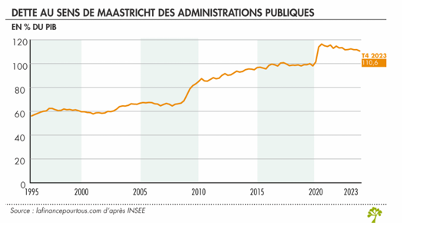

Question : Faites une lecture de la donnée en 2023 relative à la dette des administrations publiques en % du PIB en France

Les effets attendus des politiques de relance budgétaire :
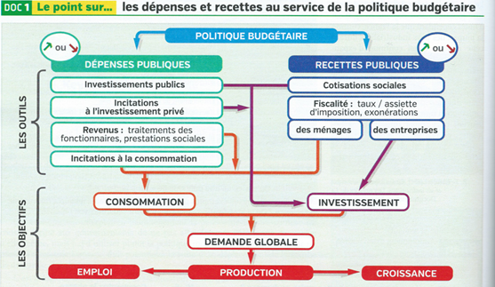
Question : Quels sont les effets attendus d’une politique de relance budgétaire ?

LES LIMITES DES POLITIQUES DE RELANCE :

LA CHARGE DE LA DETTE

Document

Pour financer son déficit, l'Etat [au sens strict] est obligé d'emprunter. La dette de l'Etat [autrement appelée « dette souveraine » se définit donc comme l'ensemble des emprunts effectués par l'Etat, dont l'encours (montant total des emprunts) résulte de l'accumulation des déficits de l'Etat. […] Le déficit budgétaire est un flux, c'est à dire une grandeur économique mesurée au cours d'une période donnée (ex : un an), alors que la dette [souveraine] est un stock, à savoir une grandeur économique mesurée à un moment donné. Ces deux données, bien que différentes, sont liées : le flux du déficit budgétaire vient alimenter l'encours de dette [souveraine], qui en retour agit sur le niveau de déficit [budgétaire] par l'augmentation des intérêts versés, qui sont une charge (dépense) budgétaire […]. La succession des déficits favorise l'apparition de nouveaux déficits. En effet, en gonflant la dette, elle provoque un effet « boule de neige ». La dette des administrations publiques s'accroît ainsi selon un processus auto-entretenu, la charge d'intérêt qu'elle produit conduisant à augmenter le déficit et donc à accroître encore l'endettement de l'Etat et la charge des intérêts. Source : Vie publique.fr

Questions :
1) Rappelez la définition de « dette ». Qu'entend – on par « dette souveraine » et par « dette publique » ?
2) Quel lien peut – on faire entre le « déficit budgétaire » et la « dette souveraine» ?

L’EFFET D’EVICTION

Document

Lorsque l’Etat emprunte sur le marché financier pour financer ses dépenses, il lève des capitaux importants. Dans ce cas il assèche le marché au détriment d’agents privés qui n’ont pas sa qualité de signature. Il y a à la fois un effet-quantité du fait de l’importance de la ponction de l’épargne disponible et un effet prix par la hausse des taux d’intérêt qui en résulte pour les agents privés qui ont un besoin de financement. On parle alors d’un effet d’éviction. Source : Dictionnaire de science économique. Alain Beitone, Estelle Hemdane, Antoine Carzola. Armand Colin. 2017.

Questions :

1) Pourquoi les agents économiques préférèrent-ils placer leur épargne en achetant des obligations d’Etat plutôt que des obligations d’agents privés ?

2) Pourquoi les agents privés en besoin de financement se retrouvent en difficulté, pour se financer, lorsque l’Etat lève des capitaux importants sur le marché financier ?

3) Expliquez la phrase soulignée.

4) A l’aide du document et des réponses ci-dessus, proposez une définition d’effet d’éviction.

Activité pédagogique : Intervention d’une professionnelle de la société générale et débats en classe avec questionnaire soumis à la classe après l’intervention (remobilisation des notions de la leçon : capacité de financement, actions, marchés financiers et monétaires…. Activité sur Pearl TREES)

SYNTHESE

COMMENT LES AGENTS ÉCONOMIQUES SE FINANCENT-ILS ?

Dans les sociétés contemporaines, la création de richesses matérielles est majoritairement assurée
par les entreprises. Une entreprise combine du capital, du travail, de la technologie et des ressources
naturelles pour produire des biens et services qui seront échangés sur un marché.
Les facteurs de production mobilisés représentent un coût pour l’entreprise. Ce coût doit souvent
être payé avant que les premières recettes soient perçues. La production nécessite un investissement
préalable .L’augmentation de la production requiert une augmentation de l’investissement et son
financement qui permet l’accumulation de facteurs de production.
Investir soulève donc la question du financement de l’économie. Le financement de l’économie se
définit comme l’ensemble des processus permettant aux agents économiques (entreprises, ménages,
administrations) de couvrir les besoins financiers liés à leur activité.
Le besoin de financement émerge lorsque l’agent qui souhaite acquérir un actif ne dispose pas des
ressources suffisantes pour couvrir cette acquisition.
En revanche un agent est en besoin de financement dès lors que les dépenses nécessaires à son
activité sont supérieures aux ressources dont il dispose : l’épargne de l’agent est inférieure à la
dépense nécessaire pour réaliser l’investissement le besoin de financement émerge du décalage dans
le temps entre les flux monétaires entrants (recettes) et les flux monétaires sortants (dépenses) qui
résulte de la nature de l’activité économique.
Les entreprises ne sont pas les seules à avoir des besoins de financement. Les administrations
publiques en ont aussi. À l’échelle macroéconomique, la Nation peut laisser apparaître un besoin de
financement : dans le premier cas, comme la France, le Royaume-Uni ou les États-Unis, les pays
recourent aux capitaux des agents économiques non-résidents. L’État, les collectivités territoriales et
administrations de Sécurité sociale dégagent également des besoins de financement conséquents qui
évoluent en fonction de la conjoncture et des politiques publiques.
Enfin, un ménage qui souhaite acquérir un logement ne dispose pas toujours des fonds nécessaires
à cette acquisition. Ce ménage est, dans ce cas, en besoin de financement..
Ainsi des agents présentent des besoins de financement (leurs ressources sont inférieures à leurs
dépenses), d’autres présentent des capacités de financement (leurs ressources sont supérieures à
leurs dépenses).
Ces derniers disposent d’une épargne qui peut être affectée aux agents qui en ont besoin. Cette
affectation correspond au financement de l’économie ;
Les agents en capacité de financement comme les banques peuvent disposer d’une capacité de
financement interne : à l’issue des opérations de production et de répartition des revenus salariaux
primaires et des impôts sur la production, elles disposent généralement d’un solde positif,
l’excédent brut d’exploitation lequel, ajouté aux amortissements, alimente les bénéfices conservés
constituant l’autofinancement. En ce cas, ils s’autofinancent.
Les agents en besoin de financement ont recours à un financement externe qui est de deux types.
Le financement direct met directement en relation les agents en capacité de financement avec les
agents en besoin de financement. Dans ce cas, les emprunteurs sollicitent directement les prêteurs
en leur proposant un avantage économique en échange des fonds qu’ils fourniront . Cela concerne
le recours aux marchés financiers (financement par actions ou obligations)

Une entreprise en besoin de financement peut proposer à un agent en capacité de financement de
devenir propriétaire d’une partie de l’entreprise en échange des fonds qu’il apporte. Le contrat qui
sera souscrit entre ce nouveau copropriétaire et l’entreprise est une action : un titre de propriété.
Ce titre ne prévoit pas le remboursement des fonds que l’actionnaire fournit à l’entreprise, mais lui
concède en échange, un autre avantage économique : une partie de la propriété de l’entreprise,
s’accompagnant d’un droit aux éventuels profits qu’elle réalisera et un droit de participer aux
décisions concernant son fonctionnement.
Pour effectuer un financement externe direct par actions, l’entreprise procède à une augmentation
de capital : elle émet de nouvelles actions qui pourront être achetées par des agents en capacité de
financement, qui deviendront co-propriétaires de l’entreprise (se partageant la propriété avec les
agents déjà propriétaires, au prorata de leurs parts). Les fonds issus de cette augmentation de capital
sont de nouvelles ressources, que l’entreprise pourra utiliser pour acheter des facteurs de production
et des consommations intermédiaires pour produire de la valeur. Une partie des richesses ainsi
créées viendront ensuite rémunérer ces fonds sous forme de dividendes.
Ensuite une entreprise en besoin de financement peut emprunter des fonds à des agents en capacité
de financement en leur proposant de souscrire à un contrat appelé obligation. Cet agent en capacité
de financement peut être un particulier, une entreprise ou encore un fonds de placement. En
souscrivant ce contrat, le prêteur met des fonds à disposition de l’emprunteur en échange d’un titre
financier qui atteste juridiquement de la promesse que fait l’entreprise de le rembourser à une date
donnée et en y ajoutant une rémunération appelée intérêt. L’obligation représente donc, pour le
prêteur, le droit d’être remboursé et, pour lui, l’intérêt est un revenu. Pour l’emprunteur, l’obligation
est un titre de dette et, pour lui, l’intérêt est un coût.
Le recours à l’emprunt obligataire par les entreprises s’explique notamment par leur volonté de
diversifier leurs sources de financement. Généralement, les entreprises partagent la somme
empruntée en un grand nombre d’obligations, auxquelles souscriront des prêteurs différents. De
plus, les obligations permettent aux entreprises d’obtenir des financements à plus long terme que
ceux octroyés par les banques, souvent, avec moins de contraintes et à moindre coût puisqu’il n’y a
pas de banque à rémunérer.

Le recours à l’intermédiation financière – ou financement indirect , le dernier recours du
financement externe reste majoritaire en France et dans la zone euro. La finance indirecte ou
finance intermédiée, siginifie que les emprunteurs s’adressent à des intermédiaires financiers (en
particulier les banques) qui leur octroient des crédits. Ces crédits proviennent pour partie des dépôts
que les intermédiaires financiers ont collectés auprès des agents en capacité de financement .
L’agent emprunteur à qui le crédit est accordé sera liée par un contrat avec le prêteur, selon lequel il
promet de rembourser les fonds à une date précise et à verser des intérêts. Ces intérêts sont donc
un coût pour l’emprunteur et un revenu pour le prêteur. Notons que pour un épargnant les intérêts
constituent le revenu de son placement. Cette rémunération reçue par les banques lors du crédit
vise à compenser (ou « récompenser ») le prêteur du renoncement qu’il effectue et des risques qu’il
prend en mettant ses fonds à disposition d’autres agents. En effet, en prêtant ses fonds, le prêteur
renonce à la satisfaction que lui procurerait la consommation s’il dépensait lui-même ses fonds, il
doit attendre que l’emprunteur le rembourse pour en jouir ; le prêteur n’est pas certain que
l’emprunteur remboursera et prend le risque de perdre ses fonds .
Face à l’anonymat, les banques, qui entretiennent des relations durables avec leurs clients et
connaissent leur trésorerie, sont des agents qui réduisent l’asymétrie d’information et sélectionnent
les projets à financer. Elles restent « frileuses » à accorder des crédits.

Par conséquent, du côté de l’emprunteur, une somme immédiatement disponible comporte un coût :
s’ajoute donc au montant de l’investissement initial, le « principal », un taux d’intérêt qui
matérialise le coût du crédit.
Au total, l’emprunteur verse : Principal x (1+r) T où T représente le
nombre d’années, somme que reçoit en retour le prêteur.

Le revenu disponible des ménages se répartit entre consommation et épargne et ils peuvent dégager
des besoins ou des capacités de financement. À l’issue de leur participation à l’activité productive et
des opérations de redistribution, les ménages obtiennent un revenu disponible qui leur permet de
consommer et épargner. Pour les entreprises, il s’agit de l’excédent brut d’exploitation qui permet
de connaître la capacité ou non de financement.
Pour ce qui est de l’état, le solde budgétaire résulte de la différence entre les recettes (fiscales et non
fiscales) et ses dépenses ; il faut comprendre que le déficit budgétaire est financé par l’emprunt et
savoir qu’une politique de dépenses publiques peut avoir des effets contradictoires sur l’activité .

L’État, les collectivités territoriales et administrations de Sécurité sociale dégagent également des
besoins de financement conséquents qui évoluent en fonction de la conjoncture et des politiques
publiques. Lorsque les recettes sont insuffisantes pour couvrir les dépenses, le budget fait apparaître
un déficit budgétaire (ou « déficit public » si l’on compare l’ensemble des recettes et dépenses des
administrations publiques) ;
S’il n’y a pas hausse des impôts, car cela permet d’augmenter le pouvoir d’achat, l’État doit
s’endetter mais cela accroît la charge de la dette.
Le Trésor public émet des obligations sur le marché financier, achetées par les investisseurs our se
financer.
Chaque année, l’état prévoit de réaliser des dépenses. et réalise des prélèvements obligatoires ce qui
lui permet d'obtenir des recettes pour les financer. Le document qui enregistre cela s'appelle le
budget de l’État , voté tous les ans à l’automne ; Lorsque l'Etat a des dépenses supérieures à ses
recettes il enregistre un déficit Cela le conduit à émettre des obligations sur les marchés financiers
pour se financer et donc à s'endetter auprès de créanciers. Les déficits augmentent donc chaque
année la dette de l’État .L’état doit verser chaque année des intérêts à ses créanciers. On parle de la
charge de la dette. Ils contribuent à augmenter les dépenses en période suivante et donc à
l'apparition d'un déficit avec un montant plus élevé, à l'émission de nouvelles obligations., à
l'accroissement de la dette, de la charge de la dette... Pour ces raisons les déficits auto-alimentent la
dette et ont tendance à la faire grossir sans cesse. On parle d'effet boule de neige.
Egalement , la relance budgétaire(politique budgétaire de relance) pour stimuler la consommation
et l’investissement par ex en baissant les impôts tient dans les tensions sur les taux d’intérêt. L’État
en effet puisqu’il augmente ses dépenses tout en étant en besoin de financement vient concurrencer
les demandes d’emprunt des entreprises : Il emprunte de trop et cela contribue à augmenter les taux
d’intérêts sur les marchés et les entreprises peinent ensuite à investir (effet d’éviction) car les taux
augmentent.

Enfin , ces politiques de relance budgétaire font que les agents économiques anticipent des futures
hausses d’impôt car il augmente ses dépenses, lesquelles devront à plus ou moins terme être
compensées par une fiscalité plus importante. Cela peut finalement amener à une hausse de
l’épargne, un baisse de la consommation et de l’investissement et peut -être du chômage si ce n’est
récession.

